**TRƯỜNG MẦM NON THƯỢNG THANH TỔ CHỨC KHÁM SỨC KHỎE ĐỊNH KỲ  NĂM HỌC 2022 – 2023 CHO TRẺ**

**Công tác chăm sóc sức khoẻ ban đầu cho trẻ là một việc làm luôn được nhà trường đặc biệt quan tâm. Từ nhiều năm nay, việc tổ chức khám sức khoẻ định kỳ cho trẻ đã được nhà trường duy trì thành nề nếp thực hiện thường xuyên theo kế hoạch mỗi năm 2 lần.**

        Thực hiện kế hoạch khám định kỳ sức khỏe học sinh trong năm học 2022-2023 của Trường mầm non Thượng Thanh. Ngày 07  tháng 10 năm 2022 Nhà trường phối hợp với  Trạm y tế phường về khám sức khỏe định kỳ cho học sinh Trường Mầm non Thượng Thanh. Với sự tham gia đầy đủ các Bác sĩ, y tá của Trạm. Các y bác sỹ đã khám cho 308 trẻ từ độ tuổi 2 tuổi đến độ tuổi 5 tuổi.

      Tham gia vào buổi khám bệnh, các cháu học sinh được khám tổng quát gồm: Cân nặng, chiều cao, khám tai, mắt, mũi, họng, kiểm tra tim phổi và một số bệnh liên quan đến đường hô hấp, da liễu .... Có sổ khám bệnh, hồ sơ quản lý, theo dõi tình hình sức khỏe học sinh cho các học sinh. Kết quả kiểm tra sức khoẻ của các cháu được cán bộ y tế của trạm y tế xã ghi chép cụ thể trong sổ theo dõi sức khỏe và được bộ phận y tế nhà trường kết hợp với giáo viên các lớp thông báo đến phụ huynh, đặc biệt một số cháu  mắc bệnh đã được thông báo đến từng cha mẹ  của các cháu học sinh về tình hình sức khỏe học sinh; có kế hoạch chăm sóc và điều trị cho học sinh có vấn đề sức khỏe.

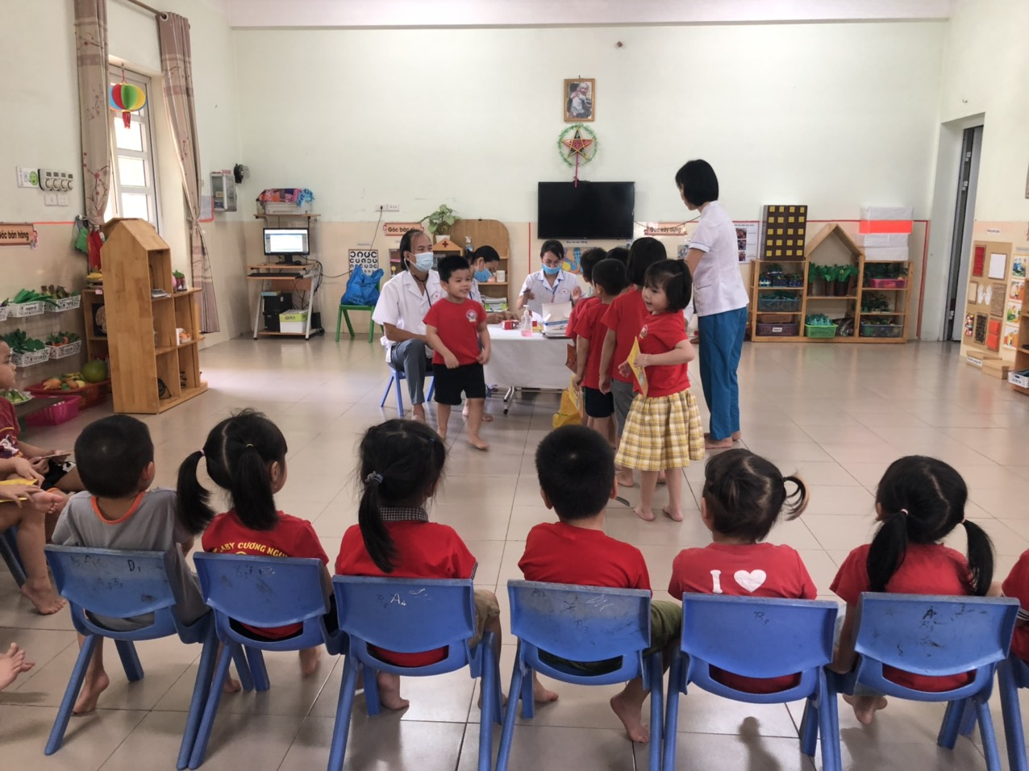

            Trong các hoạt động của trường mầm non Thượng Thanh, công tác chăm sóc sức khoẻ cho trẻ là một việc làm luôn được nhà trường đặc biệt quan tâm. Theo kế hoạch của nhà trường việc tổ chức khám sức khoẻ định kỳ cho trẻ sẽ được nhà trường duy trì thực hiện thường xuyên 1 năm 2 lần vào đầu năm và cuối năm học.

      Dưới sự hướng dẫn tận tình và sự chăm sóc chu đáo của đội ngũ giáo viên, các bé đều có tâm lí vô cùng thoải mái và hợp tác tốt với các y bác sĩ trong quá trình khám sức khỏe. Kết quả kiểm tra sức khoẻ của trẻ đã được cán bộ y tế Trạm, cán bộ y tế nhà trường cùng giáo viên phụ trách lớp ghi chép cụ thể trong sổ theo dõi sức khỏe, chấm biểu đồ phân loại sức khỏe trẻ và được giáo viên của nhóm lớp thông báo đến phụ huynh, đặc biệt một số trẻ mắc bệnh đã được thông báo đến từng phụ huynh để có biện pháp điều trị tốt nhất.

     Khám sức khoẻ định kỳ cho trẻ là việc làm hết sức thiết thực và ý nghĩa thông qua việc khám sức khỏe định kỳ cho trẻ đã góp phần không nhỏ vào việc nâng cao nhận thức cho phụ huynh về ý thức phòng chống một số bệnh thường gặp ở lứa tuổi mầm non  và cũng qua hoạt động này đã đem lại sự phấn khởi, tin tưởng trong các bậc phụ huynh về một môi trường giáo dục an toàn và thân thiện. Sau một thời gian làm việc nhiệt tình và trách nhiệm cao, 100% trẻ đã được khám sức khoẻ định kỳ.

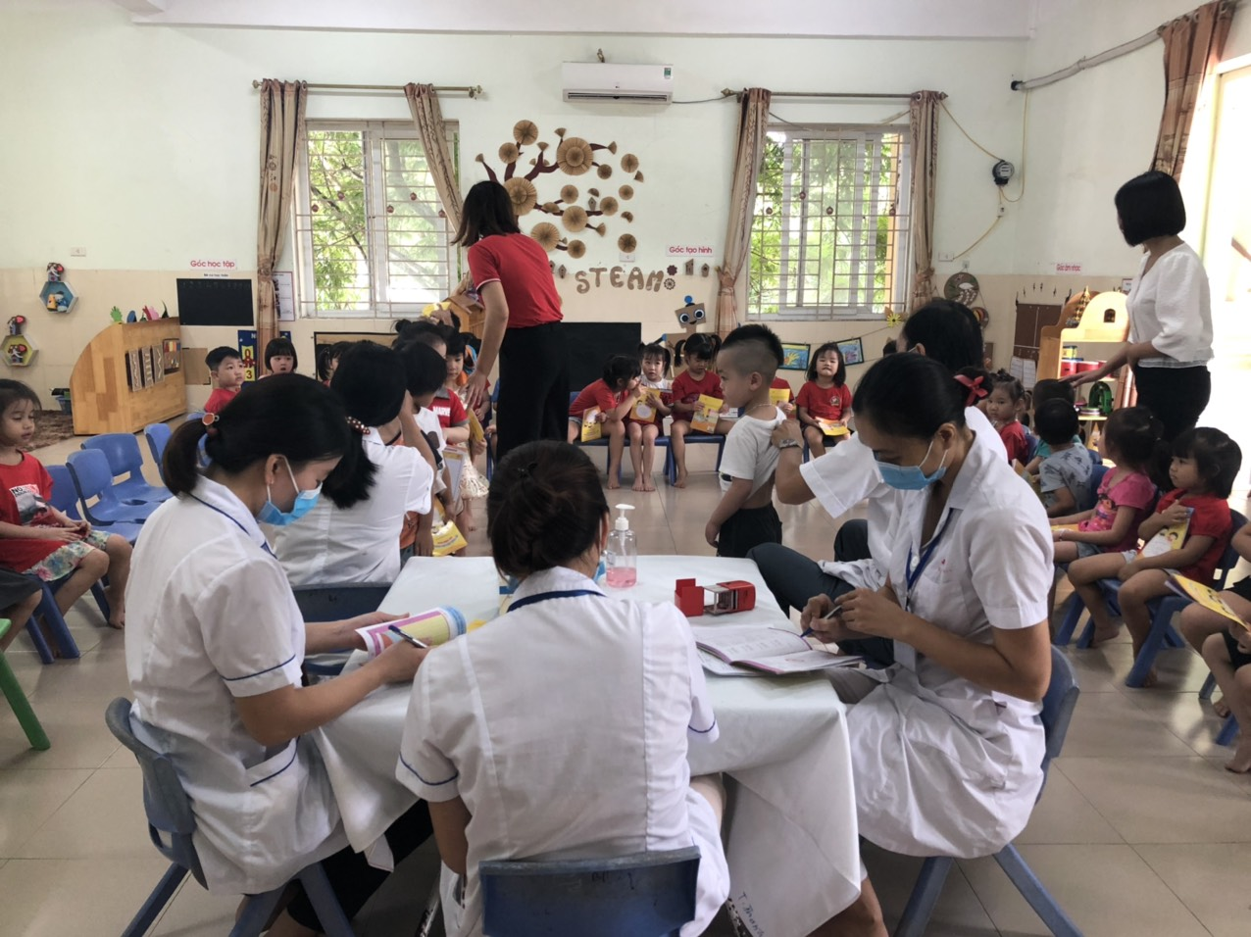

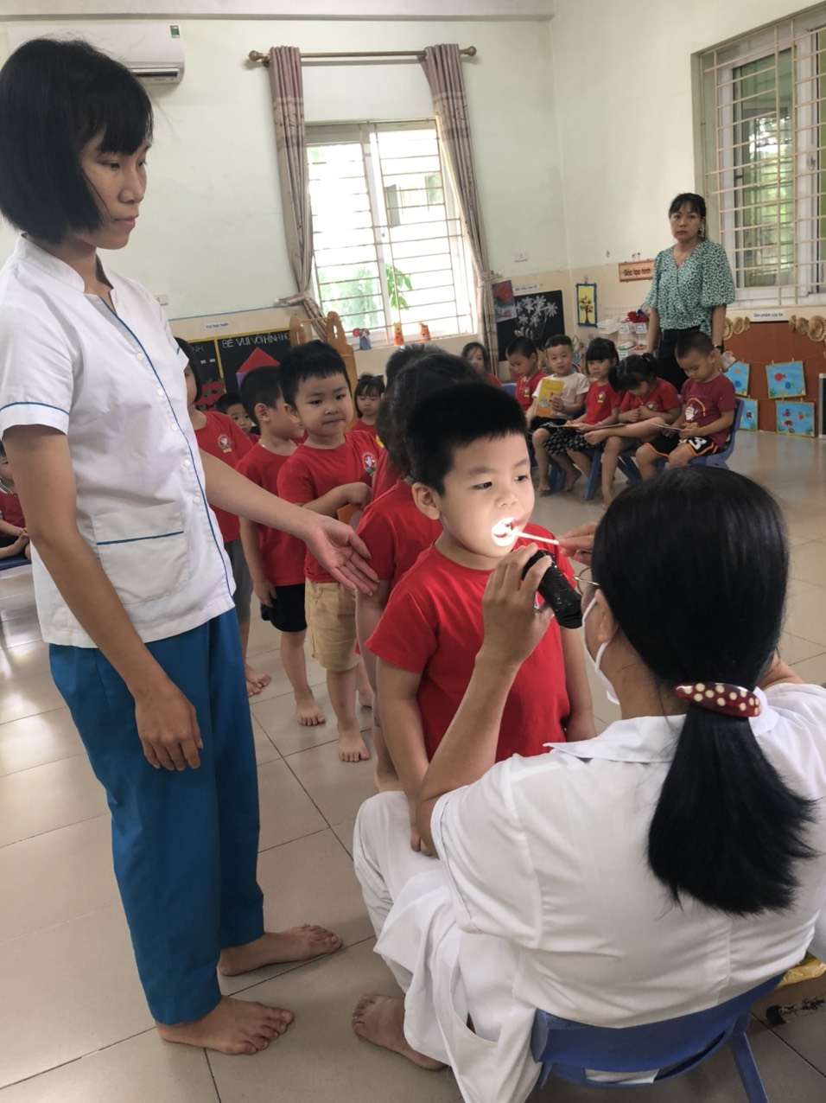

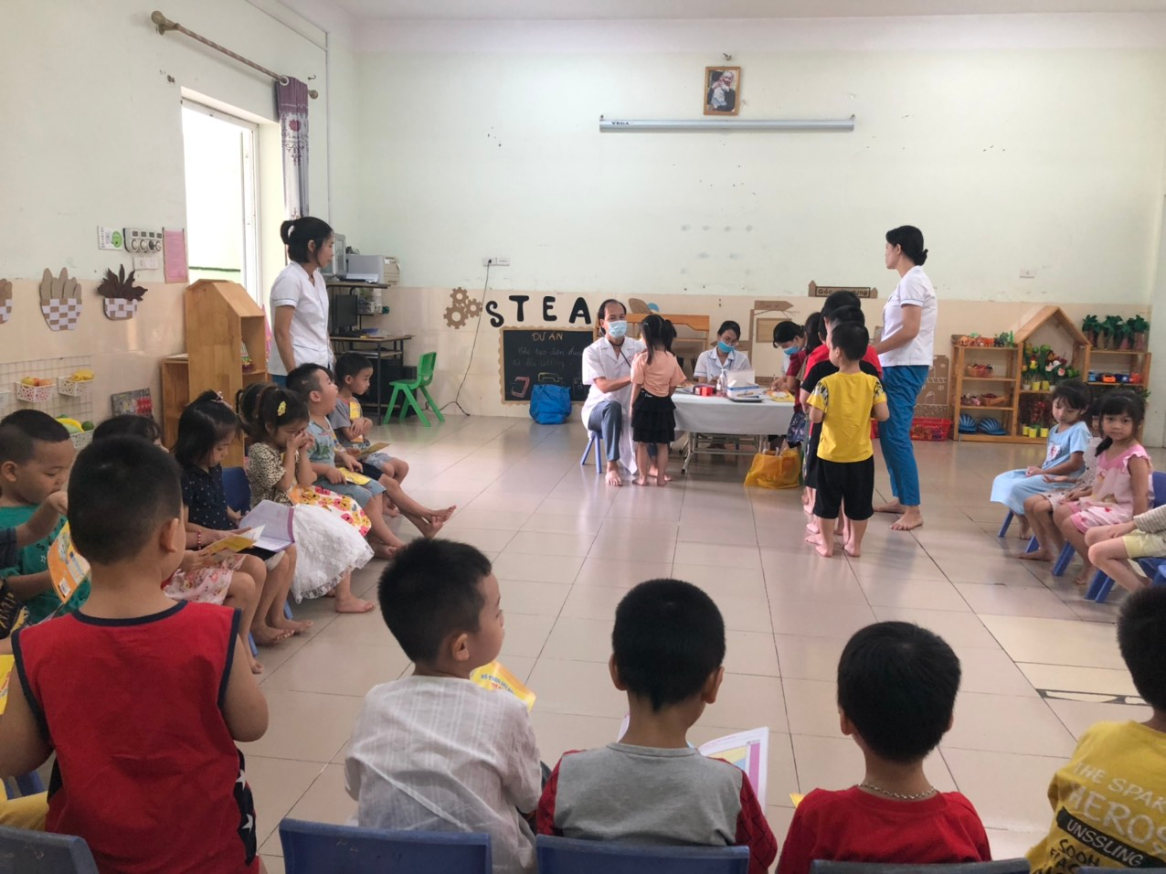

  Buổi làm việc diễn ra rất thuận lợi, nhanh chóng và khẩn trương. Qua buổi làm việc chúng ta nhận thấy khám sức khoẻ định kỳ cho các trẻ là hết sức thiết thực và ý nghĩa thông qua việc khám sức khỏe định kỳ cho trẻ đã góp phần không nhỏ vào việc nâng cao nhận thức cho phụ huynh về ý thức phòng chống một số bệnh thường gặp ở lứa tuổi mầm non và cũng qua hoạt động này đã đem lại sự phấn khởi, tin tưởng trong các bậc phụ huynh về một môi trường giáo dục an toàn và thân thiện. Sau một ngày làm việc nhiệt tình và trách nhiệm cao 100% trẻ trong nhà trường đã được khám sức khoẻ. Cuối cùng nhân viên y tế nhà trường cùng giáo viên phụ trách lớp ghi chép cụ thể trong sổ theo dõi sức khỏe, chấm biểu đồ phân loại sức khỏe trẻ và được giáo viên các lớp thông báo đến phụ huynh, đặc biệt là một số trẻ mắc bệnh  qua đó phụ huynh cùng phối hợp có biện pháp điều trị kịp thời cho trẻ.

          Với phương châm “***Trẻ em hôm nay thế giới ngày mai”*** nhà trường luôn đặt việc chăm sóc giáo dục, đảm bảo an toàn sức khỏe cho trẻ lên hàng đầu.